Лесохозяйственный мульчер FERRI TFC/F 2000
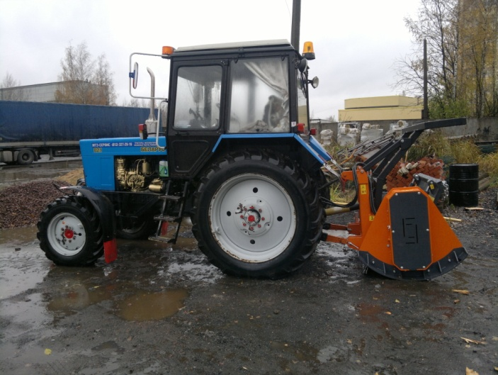 |  | Уважаемый клиент!  Благодарим Вас за интерес, проявленный к нашему  оборудованию и представляем Вашему вниманию Итальянский мульчер FERRI TFC/F 2000.  Оборудование FERRI известно во всем мире благодаря своему качеству, надежности и большому числу опций. Применение высоких стандартов качества, стальных компонентов HARDOX гарантирует отличную производительность даже в самых тяжелых условиях. Полноценная сервисная поддержка на базе собственного представительства компании в России, позволяет сделать работу оборудования FERRI бесперебойной,
высокопроизводительной и минимизировать сроки поставки и обслуживания!  Преимущества тракторных мульчеров Ferri:  1. Мощная рама препятствует деформациям корпуса при работе, что обеспечивает долговечность.  2. Регулируемые салазки позволяют варьировать высоту работы над землей.  3. Широкая сбытовая сеть и высокий уровень сервиса позволяют использовать технику даже в очень сложных и особых проектах.  4. Высококачественные материалы и компоненты, соблюдение технологий при изготовлении.  Расширенную информацию о заводе и продукции можно найти на сайте www.ferrirus.ru |  |  |  | Видео на канале Ferri в РФ:  смотреть  смотреть  смотреть
Стоимость мульчера FERRI TFC/F 2000: уточняйте
Срок поставки: уточняйте
Базис поставки: г. Ярославль
Гарантия: 12 месяцев
 |  |  |  | 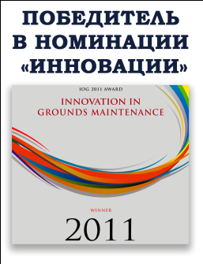

 | Комплектация:
 | - Ротор с фиксированными молотками
 | 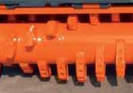
 | - Рама, изготовленная из конструкционной стали
 | - Внутренняя рама из Hardox 400
 | - Два ряда контрножей
 | 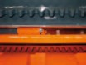
 | - Фиксированные молотки 45 шт. 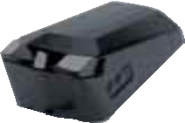
Технические характеристики
Модель | Рабочая ширина | Общая ширина | Вес | Требования к трактору | Диаметр ротора | Общий диаметр ротора
 | м | м | кг | л.с. / об./мин. | мм | мм
TFC/F2000 | 2,00 | 2,20 | 1670 | 120-130/1000 | 280 | 500

 | - Одинарная трансмиссия (5 приводных ремней)
Дополнительные аксессуары: | - Обгонная муфта редуктора  ВОМ с ограничителем крутящего момента
- Толкающая рама (включена в стоимость)
- Система корректировки угла карданного вала типа Z (опция, комплектуется на заводе)
 | - Задняя шторка (капот) с гидроприводом
 | - Салазки
 | - Двурядная защита из цепей
 | - Гарантийный период 12 месяцев

Система корректировки угла карданного вала типа Z

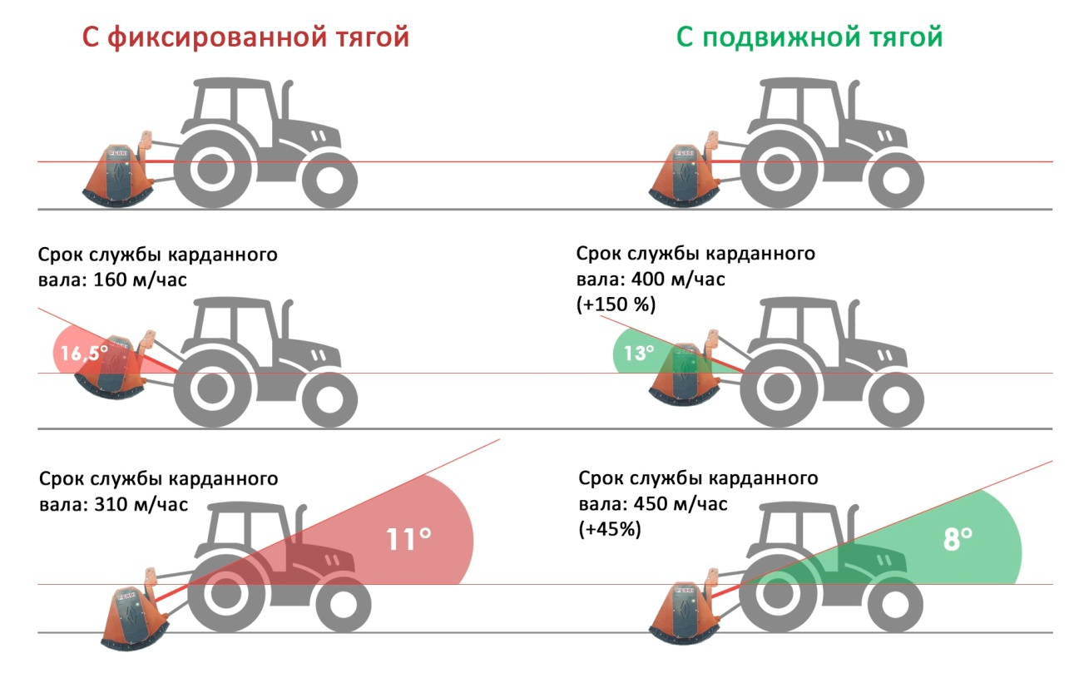
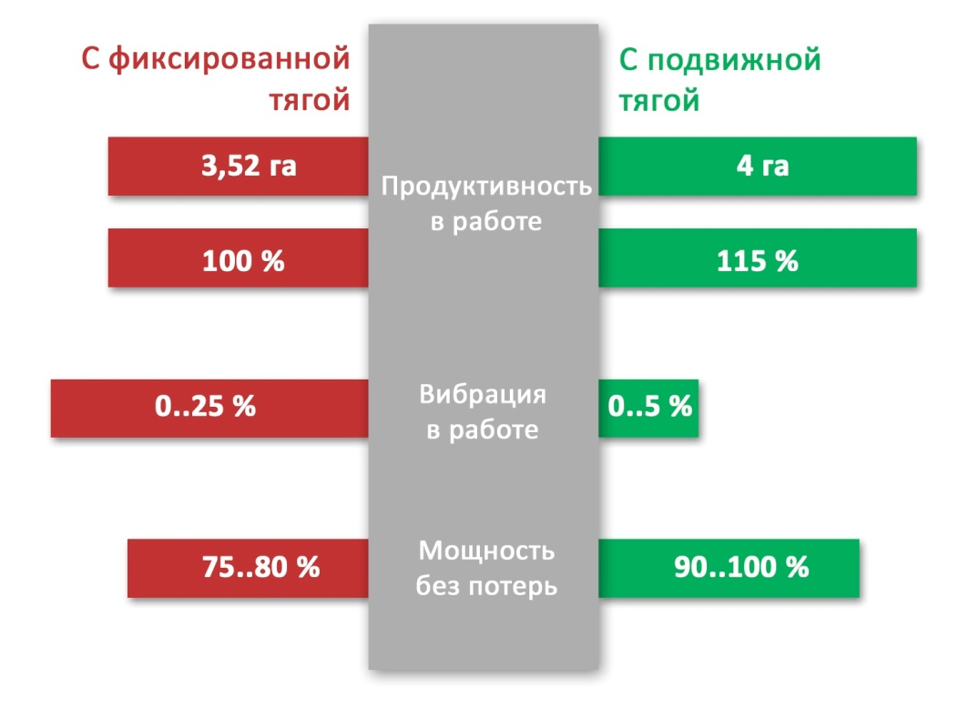 | Преимущества:  До 15% повышается производительность  Снижается биение скорости вращения ротора мульчера  Улучшаются условия труда оператора, и снижается вибрационная нагрузка на трактор  Синхронизация углов карданного вала значительно продлевает срок его службы до 180%

Система включает в себя:
Тягу Cat II, с гидравлически изменяемой длиной
Гидрозамок двустороннего действия
РВД длиной 1 метр, со штуцерами М20*1,5

Цена системы: 48 000 рублей
Срок поставки: 2-3 недели (уточняйте)
Базис поставки: г. Ярославль

Мы подготовили для Вас дополнительную информацию по мульчерам Ferri:
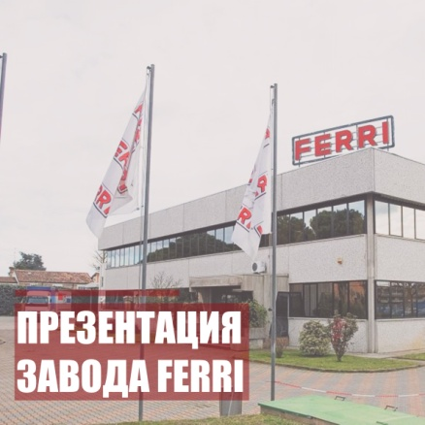 | 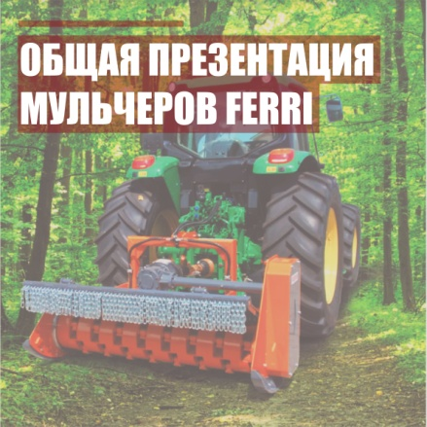
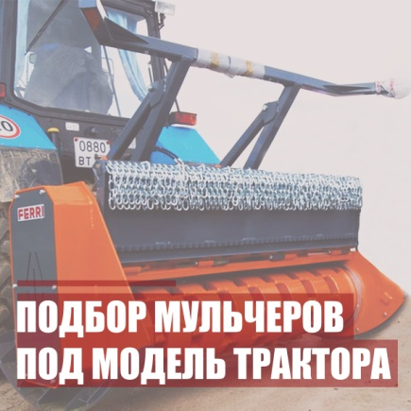 | 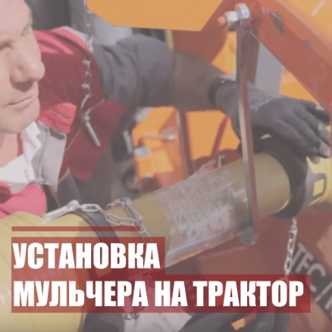
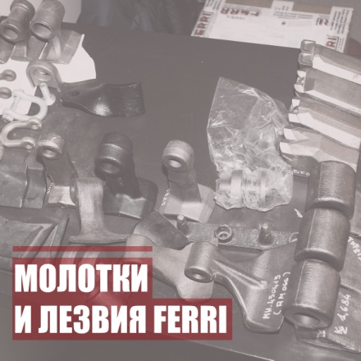 | 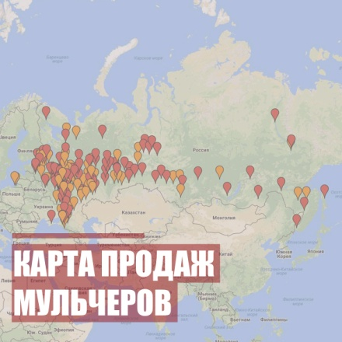
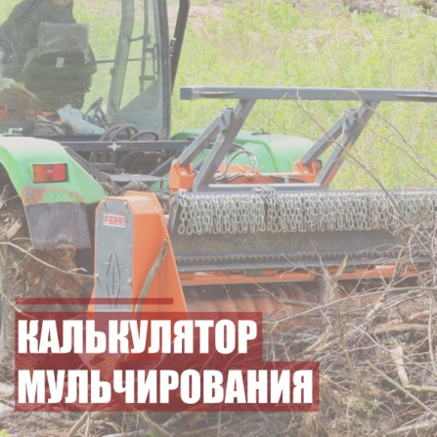 | 